Система восстановления ионизации атмосферы, индуцированной галактическими космическими лучами
Сирук С.А.^{1*}, Алексеев В.В.²⁺, Кузьминов В.А.^{3#}, Майоров А.Г.^{4*}, Юлбарисов Р.Ф.^{5*}
*Национальный исследовательский ядерный университет «МИФИ», Москва 115409, Россия
⁺Ярославский государственный университет им. П. Г. Демидова, Ярославль 150003, Россия
#Государственный научно-исследовательский институт авиационных систем, Москва 125319, Россия
¹SASiruk@mephi.ru ²v.alekseev1@uniyar.ac.ru ³va_kuzminov@gosniias.ru ⁴agmayorov@mephi.ru ⁵RFYulbarisov@mephi.ru

АННОТАЦИЯ
Вторичные частицы, рождающиеся при взаимодействии первичных космических лучей с частицами в составе воздуха, ионизируют нижние и средние слои атмосферы. Максимум этого процесса наблюдается в Арктике и Антарктике, где геомагнитное поле слабо препятствует проникновению низкоэнергетических частиц. Возникающая ионизация влияет на такие свойства атмосферы, как проводимость, прозрачность и скорость протекания химических реакций. Для мониторинга ионизации и изучения связанных с ней явлений разработана система восстановления ее компоненты, обусловленной галактическими космическими лучами. Ее работа основана на применении нейронных сетей для восстановления энергетических спектров галактических космических лучей по данным мировой сети нейтронных мониторов. Затем для заданной широты и долготы учитывается эффект геомагнитного обрезания, после чего рассчитывается уровень ионизации на интересующей высоте. Система позволяет строить карты ионизации (в парах ионов на грамм) от земли до верхней границы атмосферы в реальном времени или на любой момент в прошлом. В дальнейшей планируется ее запуск в качестве общедоступного онлайн-сервиса.

ВВЕДЕНИЕ
Космические лучи (КЛ) представляют собой высокоэнергичные заряженные частицы, поступающие на Землю из космического пространства. Согласно современным представлениям, их источниками служат различные астрофизические объекты. По происхождению принято выделять солнечные, галактические (ГКЛ) и внегалактические космические лучи. Помимо этого, к КЛ обычно относят частицы альбедо, образующиеся в верхних слоях атмосферы при взаимодействии с ней галактических космических лучей.
Энергетическое распределение потока галактических космических лучей, достигающих границы гелиосферы, получило название локального межзвёздного спектра (ЛМС). Под действием плазмы солнечного ветра и межпланетного магнитного поля форма спектра ГКЛ внутри гелиосферы претерпевает изменения по сравнению с ЛМС. Интенсивность и характер этого воздействия зависят от текущей конфигурации гелиосферы и изменяются во времени. Зависимость свойств наблюдаемого потока ГКЛ от солнечной активности носит название солнечной модуляции.
Взаимодействие космических лучей с атмосферой Земли инициирует сложный комплекс физико-химических процессов. Вторичные частицы, образующиеся в ходе развития атмосферного каскада, оказывают негативное воздействие на работу живых организмов и технических систем (Chen et al., 2023), а также порождают ионизацию в нижних и средних слоях атмосферы (Usoskin et al., 2024). Максимальная интенсивность этого процесса наблюдается в Арктике и Антарктиде, где геомагнитное поле слабо препятствует проникновению низкоэнергетических частиц (Usoskin et al., 2024). Порождаемая ионизация оказывает многоплановое влияние на свойства атмосферы:
1. Изменяет атмосферную проводимость и напряжённость электрического поля, что модифицирует структуру глобальной электрической цепи и величину атмосферного тока.
2. Влияет на скорость химических реакций и образование аэрозольных частиц. Ионы, создаваемые космическими лучами, могут служить центрами конденсации, способствуя формированию облаков и последующему выпадению осадков.
3. Согласно некоторым исследованиям, ионизация может влиять на прозрачность атмосферы.
Совокупное воздействие этих механизмов способно приводить к значительным климатическим эффектам (Mironova et al., 2015). Таким образом, актуальная информация о потоках частиц ГКЛ различных типов необходима для корректной оценки радиационной нагрузки на космонавтов и космические аппараты, экипажи и бортовую электронику самолетов, а также для анализа воздействия космических лучей на атмосферу и климат Земли.
Регистрация потоков галактических космических лучей в околоземном пространстве осуществляется как спутниковыми детекторами, так и наземными установками. Современные космические эксперименты (PAMELA, AMS-02) дают возможность прямого измерения энергетических спектров отдельных компонент ГКЛ в широком диапазоне энергий. Однако такие данные нуждаются в трудоёмкой обработке, что вызывает существенные задержки в публикации результатов. Помимо этого, орбитальные приборы быстро деградируют под воздействием радиации и не подлежат восстановлению, а их статистическая точность зачастую не позволяет достичь высокого временного разрешения.
В отличие от спутниковых измерений, наземные детекторы — прежде всего нейтронные мониторы (НМ) (Simpson, 2000) — предоставляют данные в реальном времени с высоким временным разрешением и могут работать практически непрерывно на протяжении десятилетий. Их ограничение состоит в том, что они регистрируют интегральный поток вторичных атмосферных частиц и потому не измеряют спектры ГКЛ напрямую. Тем не менее НМ, размещённые в различных геомагнитных и атмосферных условиях, обладают чувствительностью к первичным частицам с разными энергиями. Это даёт возможность извлекать сведения о спектральных вариациях из данных НМ и рассматривать сеть нейтронных мониторов как единый спектрометр ГКЛ.
Настоящая работа посвящена посуточному восстановлению временной динамики спектров галактических протонов и ядер гелия по данным нейтронных мониторов с применением искусственных нейронных сетей. Восстановленные спектры далее проходят дополнительную обработку, итогом которой становится определение уровня ионизации атмосферы в заданной пользователем точке пространства и в заданный момент времени.
ВОССТАНОВЛЕНИЕ СПЕКТРОВ ГКЛ
Детальная информация об используемых методах восстановления спектров ГКЛ представлена в работе (Siruk et al., 2026). Применялись полносвязная нейтронная сеть (multilayer perceptron, MLP) и сверточная нейронная сеть (convolutional neural network, CNN). В качестве целевых значений для обучения моделей использовать суточные потоки протонов (Aguilar et al., 2021) и ядер гелия (Aguilar et al., 2022), измеренные в эксперименте AMS-02 в 2011–2019 гг. и разбитые на 30 и 26 энергетических бинов соответственно. Основными признаками, подаваемыми на вход модели, были данные 17 нейтронных мониторов (таблица 1) за тот же промежуток времени. В дополнение к НМ в качестве признаков использовались значения параметров, характеризующих состояние гелиосферы и магнитосферы Земли: Ap-индекс, число солнечных пятен и полярность гелиосферного магнитного поля.
Таблица 1. Характеристики нейтронных мониторов, использованных для восстановления спектров ГКЛ.
№ | Наименование | Широта, град | Долгота, град | Высота, м | h, г/см² | R_{c}, ГВ
1 | BRBG | 78.06 | 14.2 | 70 | 1013 | 0.00
2 | MRNY | -66.55 | 93.02 | 30 | 1013 | 0.03
3 | SOPO | -90.0 | --- | 2820 | 698 | 0.10
4 | THUL | 76.5 | -68.7 | 26 | 1020 | 0.30
5 | APTY | 67.57 | 33.4 | 181 | 1002 | 0.45
6 | TXBY | 71.36 | 128.54 | 0 | 1024 | 0.48
7 | OULU | 65.05 | 25.47 | 15 | 1025 | 0.62
8 | KERG | -49.35 | 70.25 | 33 | 1009 | 1.14
9 | YKTK | 62.01 | 129.43 | 105 | 1015 | 1.37
10 | MOSC | 55.47 | 37.32 | 200 | 1010 | 2.13
11 | NVBK | 54.48 | 83 | 163 | 1015 | 2.40
12 | LMKS | 49.20 | 20.22 | 2634 | 753 | 3.84
13 | JUNG | 46.55 | 7.98 | 3570 | 674 | 4.49
14 | AATB | 43.14 | 76.6 | 3340 | 695 | 5.95
15 | MXCO | 19.33 | -99.18 | 2274 | 803 | 8.28
16 | ATHN | 37.97 | 23.78 | 260 | 1017 | 8.53
17 | PSNM | 18.59 | 98.49 | 2565 | 773 | 16.8

Обученные модели были использованы для восстановления временных рядов потоков ГКЛ различных энергий в 2006–2011 гг. и 2019–2022 гг., т.е. до и после промежутка времени, использованного для обучения. В 2019–2022 гг. данные о суточных потоках протонов AMS-02 отсутствуют, однако опубликованы средние за 27 дней значения потока как протонов, так и ядер гелия. В свою очередь, для 2006–2011 гг. опубликованы усредненные за 1–3 месяца потоки протонов и ядер гелия, восстановленные на основе результатов измерений ПАМЕЛА.
Сравнение экспериментальных и восстановленных спектров для двух моментов времени, не принадлежащих обучающей и тестовой выборке, представлено на рис. 1. Между спектрами наблюдается хорошее согласие. Наиболее заметно отличие восстановленных моделями значений потока протонов низких энергий от полученного в эксперименте ПАМЕЛА. Однако, данное несовпадение может быть связано с тем, что поток протонов, измеренный ПАМЕЛА, оказывается систематически выше результатов измерений AMS-02 на перекрывающемся отрезке времени.
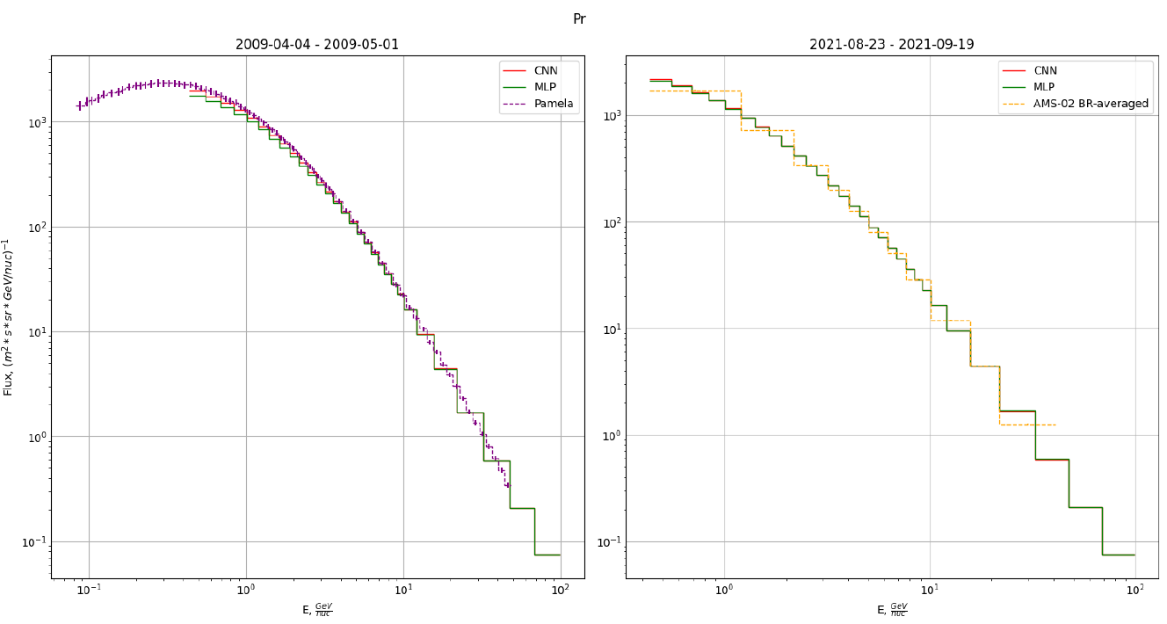
Рис. 2. Восстановленные спектры протонов вне отрезка времени, использованного для обучения, и их сравнение с экспериментальными данными.
РАСЧЕТ УРОВНЯ ИОНИЗАЦИИ АТМОСФЕРЫ
Уровень ионизации атмосферы изотропным потоком ГКЛ может быть вычислен как:
$$CRII\left(t\right)=\sum_{j}{\int_{T_{c}^{j}\left(t\right)}^{∞}{Y_{j}^{ }\left(T,h\right)}} A_{j} J_{j}\left(T,t\right) dT$$
где CRII измеряется в единицах числа пар ионов, рождающих в грамме атмосферы за одну секунду, $Y_{j}^{ }\left(T,h\right)$ — функция отклика атмосферы на частицы j-го сорта, J — поток ГКЛ, $A_{j}$ — массовые числа ядер.
Результаты современного моделирования взаимодействия космических лучей с атмосферой, проведенного группой финских ученых, были опубликованы в виде табулированных значений функции отклика атмосферы (Usoskin et al., 2024). В настоящей работе эти результаты используются для расчета уровня ионизации воздуха в условиях, когда в качестве J подаются восстановленные по данным НМ значения потока протонов и ядер.
В качестве примера на рис. 2 представлена карта ионизации атмосферы как функции глубины атмосферы и геомагнитной широты, полученная описанным методом для дипольного магнитного поля. Максимум генерации ионов в полярной атмосфере наблюдается на уровне 50–100 г/см² (10–20 км). Эта область соответствует максимуму Регенера–Пфотцера, где нуклонный каскад достигает максимального развития. На больших глубинах интенсивность каскада снижается, что приводит к уменьшению скорости ионизации. Относительно высокая скорость ионизации в верхних слоях полярной атмосферы (менее 50 г/см²) обусловлена значительным потоком низкоэнергетических космических лучей, способных непосредственно ионизировать воздух. На низких широтах такие частицы отсутствуют из-за геомагнитного экранирования, что объясняет низкий уровень ионизации в верхней атмосфере вне полярных регионов. Таким образом, представленная модель воспроизводит все основные закономерности пространственного распределения ионизации, индуцированной космическими лучами (Mironova et al., 2015). В дальнейшем планируется запуск системы в качестве общедоступного онлайн-сервиса, а также её модификация с целью учёта других компонент космического излучения, анизотропии и реализации расчёта дозовых нагрузок для экипажей самолётов и космических аппаратов.
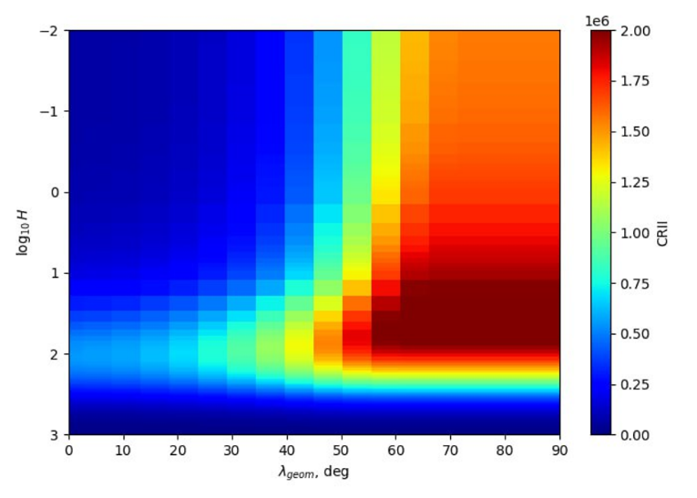
Рис. 2. Пример карты ионизации в зависимости от геомагнитной широты и глубины атмосферы.
ЗАКЛЮЧЕНИЕ
В рамках работы разработана система восстановления компоненты уровня ионизации атмосферы, обусловленной галактическими космическими лучами. В основе её работы лежит применение нейронных сетей для восстановления энергетических спектров ГКЛ по данным мировой сети нейтронных мониторов. Для заданных широты и долготы учитывается эффект геомагнитного обрезания, после чего рассчитывается уровень ионизации на интересующей высоте. Система позволяет строить карты ионизации на разных высотах как в реальном времени, так и для любого момента в прошлом, что позволяет исследовать и учитывать влияние космических лучей на протекающие на Земле процессы.
СПИСОК ЛИТЕРАТУРЫ
Chen, X. et al. (2023). Astronaut radiation dose calculation with a new galactic cosmic ray model and the AMS‐02 data. Space Weather, 21(4), e2022SW003285. Doi: 10.1029/2022SW003285
Mironova, I. A. et al. (2015). Energetic particle influence on the Earth’s atmosphere. Space science reviews, 194(1), 1-96. Doi: 10.1007/s11214-015-0185-4
Simpson, J. A. (2000). The cosmic ray nucleonic component: The invention and scientific uses of the neutron monitor–(Keynote Lecture). Space Science Reviews, 93(1), 11-32.
Usoskin, I. G. et al. (2024). Updated model of cosmic-ray-induced ionization in the atmosphere (CRAC: CRII_v3): Improved yield function and lookup tables. Doi: 10.1051/swsc/2024020
Siruk, S. et al. (2026). GCR Spectra Reconstructed with Neutron Monitor Yield Function and Artificial Neural Networks: Comparison of Two Methods. Open journal of astrophysics, 9, 65496. Doi: 10.33232/001c.165496
Aguilar, M. et al. (2021). Periodicities in the daily proton fluxes from 2011 to 2019 measured by the Alpha Magnetic Spectrometer on the International Space Station from 1 to 100 GV. Physical review letters, 127(27), 271102. Doi: 10.1103/PhysRevLett.127.271102
Aguilar, M. et al. (2022). Properties of daily helium fluxes. Physical review letters, 128(23), 231102. Doi: 10.1103/PhysRevLett.128.231102
A service for reconstructing the atmospheric ionization induced by galactic cosmic rays
S. A. Siruk^{1*}, V. V. Alekseev²⁺, V. A. Kuzminov^{3#}, A. G. Mayorov^{4*}, R. F. Yulbarisov^{5*}
*National Research Nuclear University MEPhI, Moscow 115409, Russia
⁺P. G. Demidov Yaroslavl State University, Yaroslavl 150003, Russia
#State Scientific Research Institute of Aviation Systems (GosNIIAS), Moscow125319, Russia
¹SASiruk@mephi.ru ²v.alekseev1@uniyar.ac.ru ³va_kuzminov@gosniias.ru ⁴agmayorov@mephi.ru ⁵RFYulbarisov@mephi.ru

ABSTRACT
Secondary particles produced by the interaction of primary cosmic rays with air molecules ionize the lower and middle atmosphere. This process reaches its maximum in the Arctic and Antarctic, where the geomagnetic field only weakly impedes the penetration of low-energy particles. The resulting ionization affects atmospheric properties such as conductivity, transparency, and the rate of chemical reactions. To monitor ionization and study related phenomena, a system has been developed for reconstructing the ionization component induced by galactic cosmic rays. Its operation is based on the use of neural networks to reconstruct galactic cosmic ray energy spectra from data of the global neutron monitor network. Then, for a given latitude and longitude, the geomagnetic cutoff effect is taken into account, after which the ionization level at the altitude of interest is calculated. The system enables the generation of ionization maps (in ion pairs per gram) from the ground to the top of the atmosphere in real time or for any moment in the past. It is planned to be launched as a publicly available online service.

